Написать программу для загрузки файлов из сети.

Предусмотреть наличие прогресс-бара с отображением процента загрузки файла

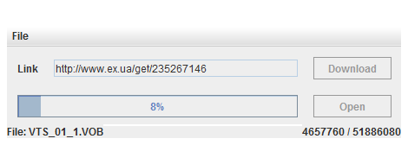

Воспользуйтесь классами URL для загрузки, для получения информации о загружаемом файле – классом HttpURLConnection.

Обновление GUI выполнять через SwingWorker